Activité sur le chômage n°2
Académie | Réunion
Niveau | Terminale
Discipline | SES
Thème du programme | Regards croisés  Partie 2. Travail, emploi, chômage  Thème 2.2 Quelles politiques pour l'emploi ?
Notions | Taux de chômage / Chômage
Pré-requis | Mode de calcul du taux de chômage
Axes de questionnement | Comment le taux de chômage en France varie-t-il selon certaines variables socio-démographiques ?
Objectifs | Utiliser les données publiques libres pour montrer que les niveaux et les évolutions du taux de chômage en France varient selon l’âge, le sexe, le diplôme, la durée depuis la sortie, le département, la région
Scénario de la séquence : séance de TD par groupes de 2 ou 3 élèves ( soit 6 groupes), en salle info, , avec vidéoprojecteur | - Se connecter sur le site de l’INSEE / statistiques  Activité 1 : 15 mn  - Saisir dans « recherche » : taux de chômage selon le sexe et l’âge  - Sélectionner : Chômeurs et taux de chômage selon la durée le sexe et l'âge en 2016 (https://www.insee.fr/fr/statistiques/2417491#tableau-Donnes)  - Cliquer sur « tableau » : document 1  - Répondre aux questions  Activité 2 : 15 mn  - Saisir dans « recherche » : taux de chômage selon le diplôme et la durée depuis la sortie  - Sélectionner la première occurrence  - Garder la forme graphique : document 2  - Répondre aux questions  Activité 3 : 10 mn  - Saisir dans « recherche » : taux de chômage localisé  - Sélectionner : Taux de chômage localisés au 3^{ième} trimestre 2017  - Cartographie des taux de chômage par département / par région : document 3  - Répondre aux questions  Mise en commun : passage au tableau d’un groupe pour chaque activité : 15mn  Synthèse de groupe : à produire pour la séance suivante

Compétences :
- Utiliser des données publiques numériques
- Exprimer dans une phrase une donnée chiffrée issue d’un document numérique
- Choisir des données pertinentes pour effectuer des comparaisons
- Mobiliser des savoir-faire pour mesurer des écarts

Document 1
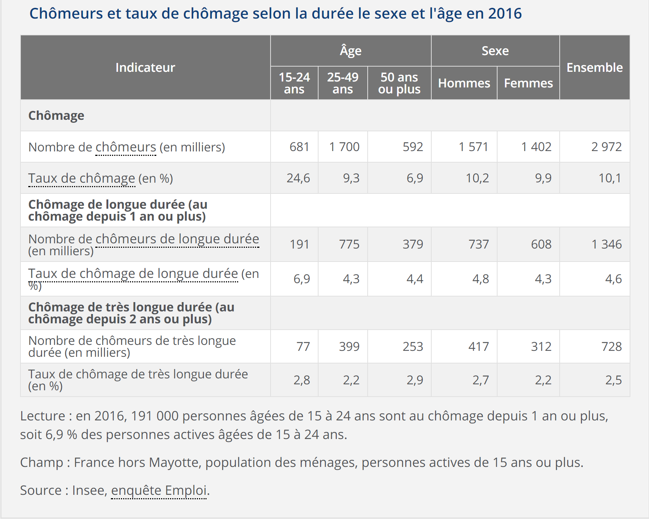
En Seconde :
- Présentez le document.
- Montrez que le taux de chômage varie selon l’âge.
- Montrez que le taux de chômage varie selon le sexe.

En Term (question type EC2) :
Vous présenterez le document, puis vous mettrez en évidence l’existence d’inégalités face au chômage.

Document 2
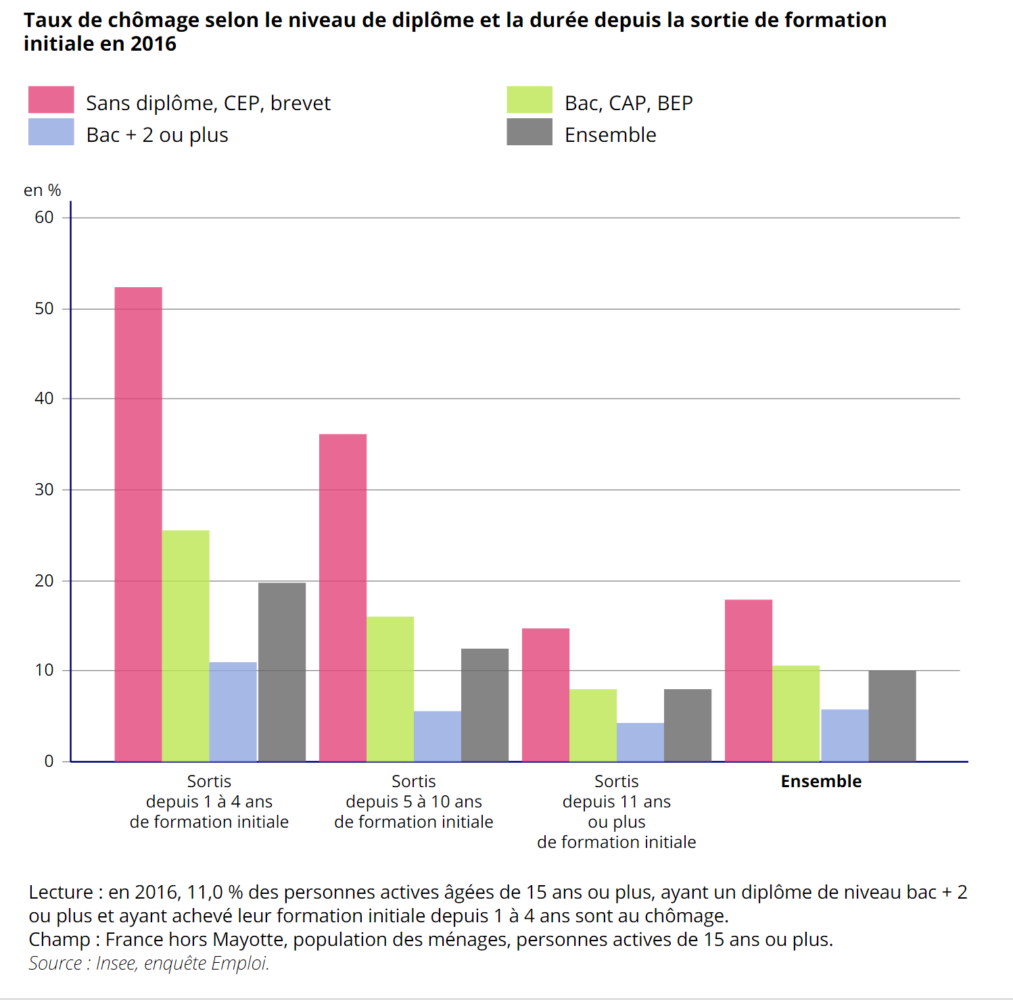
En seconde :
- Présentez le document.
- Montrez que le taux de chômage varie selon le diplôme.
- Montrez que le taux de chômage varie selon la durée depuis la sortie de la formation initiale

En Term (question type EC2) :
Vous présenterez le document, puis vous mettrez en évidence le lien entre niveau de diplôme et chômage.

Document 3
(choisir comparaisons départementales ⇒ 3a, ou comparaisons régionales ⇒3b)
3a
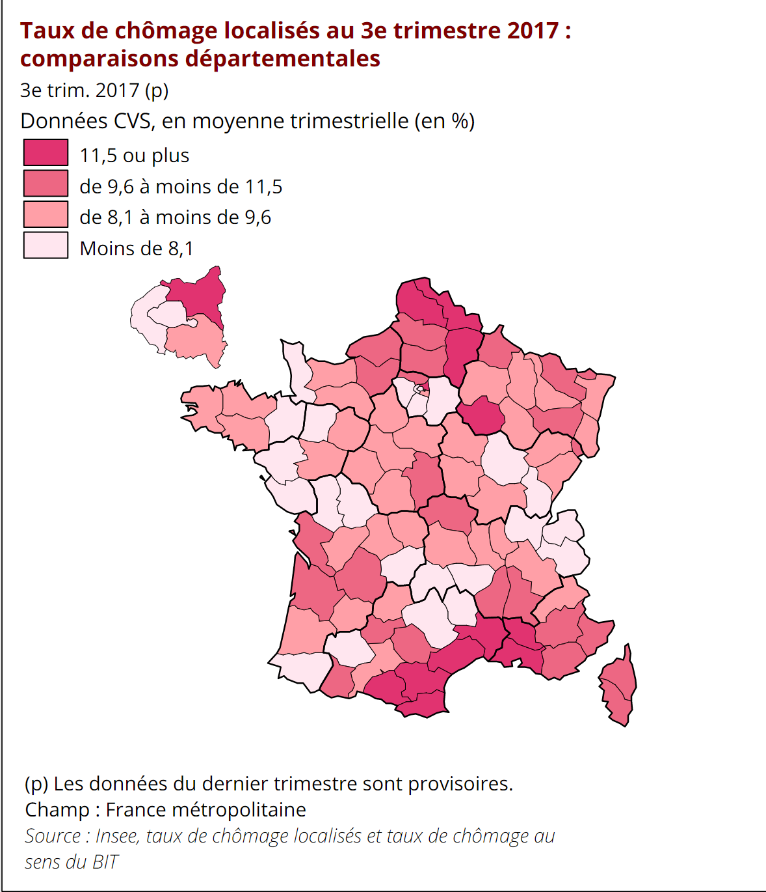
Question (au choix) :
Montrez que le taux de chômage varie selon les départements.
Montrez que le taux de chômage varie selon les régions.
3b
